ПУБЛИЧНЫЙ ДОКЛАД
МОУ начальной школы – детского сада “Ломоносов”
за 2007-2008 учебный год

Муниципальное общеобразовательное учреждение начальная школа – детский сад “Ломоносов” было основано 05.05.2005. Пятерки в дате образования МОУ обязывают коллектив начальной школы – детского сада “Ломоносов” работать только на “5”. Муниципальное общеобразовательное учреждение начальная школа – детский сад “Ломоносов” функционирует как инновационная модель “Школа полного дня”, учитывая объективную значимость идеи участия социума в создании условий для самореализации и развития учащихся в течение дня с учетом возможностей социума и интересов детей, а также учитывая социальный заказ родителей. В результате тщательного анализа была выбрана концептуальная модель Школа системного подхода к дополнительному образованию со следующими приоритетными направлениями
- Физкультурно – оздоровительное;
- Преемственность дошкольного и начального школьного образования;
- Художественно – эстетическое;
- Коррекция и развитие речи детей.

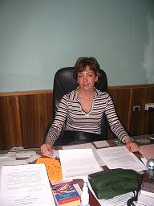

Директор школы – специалист высшей квалификационной категории Таранова Е.Н.

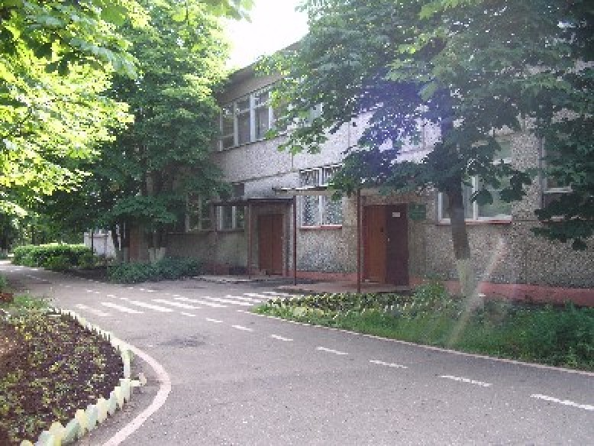
Место расположения МОУ начальной школы – детского сада “Ломоносов” особенно выгодно для родителей тех учеников и воспитанников г. Жуковского, кто проживает с правой стороны ул. Гагарина, чтобы не переходить основную транспортную городскую магистраль во избежании дорожно – транспортного травматизма. В школе также обучаются дети, проживающие в Раменском районе.

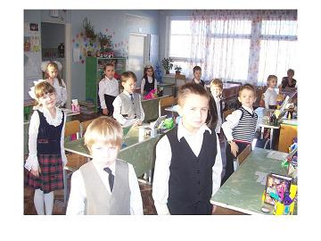
На 1 сентября 2007года в школе обучалось 47 учеников ( общее количество классов – 3).

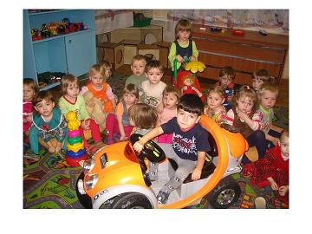

Воспитанников детского сада -119 (общее количество групп детского сада – 6).

Структура управления школы
Управляющий
Совет школы
Педагоги-
ческий совет
Общешкольный родительский комитет
Председатель ПС
Председатель
УСШ
Ученический совет

педагоги, обучающиеся, родители
Председатель ОРК

Условия осуществления образовательного процесса.
Материально-техническая база ежегодно обновляется и совершенствуется. Общая площадь учреждения - 2580 кв.м
За период 2007-2008 учебного года в школе продолжали функционировать 19 кабинетов, из них специализированных кабинетов:_кабинет первого класса-1, кабинет второго класса-1, кабинет четвертого класса -1, кабинет дополнительного образования – 2, группы детского сада – 6, кабинет логопеда –2, кабинет правил дорожного движения – 1, кабинет директора – 1, медицинский кабинет – 2, учительская – 1, музыкальный (спортивный) зал – 1.

Финансово-хозяйственная деятельность ОУ в 2007 году.

а) Привлечение внебюджетных средств:
 | Платные доп.  образовательные услуги |  | Спонсорская поддержка, пожертвования | Гранты |  | Коммерческая деятельность | Аренда |  | Итого
Всего руб. | 637500 руб. |  | - | - |  | - | - |  | 637500 руб
б) Использование средств:
Источник финансирования |  | Бюджетные  средства |  |  | Внебюджетные средства |  |  | Итого
Вид деятельности |  | руб. |  |  | руб. |  |  | руб.
- Заработная плата работникам ОУ |  | 728747,79 руб. |  |  | - |  |  | 728747,79 руб.
- Приобретения:
Мебель |  | 3200 руб. |  |  | 38122,4 руб. |  |  | 41322,4 руб.
ТСО |  | 68900 руб. |  |  | - |  |  | 68900 руб.
Учебно-методическая литература |  | 92568,42 руб. |  |  | - |  |  | 92568,42 руб.
Учебники |  | - |  |  | - |  |  | -
Другое |  | 101161 руб. |  |  | - |  |  | 101161 руб.

Стабильным остается кадровый состав педагогов.

Количество работников: 49
Количество педагогических работников 29
из них:
- имеют высшую квалификационную категорию 11
- имеют I квалификационную категорию 5
- имеют II квалификационную категорию 8
Средний возраст педагогических работников 35.8 лет
Количество работников по совместительству 5
Количество молодых специалистов 1 -Дрынкова К.А., логопед
Количество работников пенсионного возраста 6
Вакансии:
- 1. Воспитатель – 2 вакансии
- 2. Младший воспитатель – 2 вакансии

Количество работников, прошедших курсы повышения квалификации в 2007 – 2008 учебном году (название и количество часов)

1. «Воспитание и развитие дошкольников», 72 часа - 1 чел. Ларионова Н.М.
2. «Деятельность старшего воспитателя по совершенствованию работы в ДОУ», 72 часа – 1 чел. Краскович Л.В.
3. «Воспитание и развитие детей раннего возраста», 72 часа – 1 чел. Литвиненко Е.Н.
4. «Организация коррекционной помощи детям с нарушениями чтения и письма», 72 часа – 1 чел. Шалагоян С.Л.
5. «Игровые технологии в работе психолога, педагога, педагога дополнительного образования», 72 часа – 1 чел. Белобородова Н.А.
6. «Педагог-психолог системы образования» 1-й год обучения – 1 чел. Волкова Н.В.
7. «Основы администрирования школьной компьютерной сети»,
36 часов – 1 чел. Исаева Н.Н.
8. «Безопасность образовательного учреждения», 72 часа – 1 чел. Бийчук А.А.
9. Повышение квалификации медицинских работников, 72 часа – 1 чел. Гомулина О.В.
10. «Специальный центр «Звенигород»», - 1 чел. Таранова Е.Н.
11. « Организационные формы двигательной активности детей дошкольного и младшего школьного возраста», 72 часа – 1 чел. Бийчук А.А.
Всего – 11 человек.

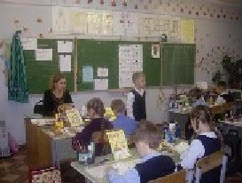
Прошли аттестацию за 2007 – 2008 учебный год 7 педагогов.
Из них :
высшая категория 4 педагога ( 57%);
1 –я – 3 человека (43%);
2- я - нет.

Работа школьных методических объединений.

Наименование ШМО | Количество членов ШМО | Основные направления работы в 2007/2008 учебном году | Основные результаты работы в 2007/2008 учебном году
ШМО учителей начальной школы  ШМО педагогов дошкольного образования | 13  16 | - совершенствование и повышение эффективности учебно-воспитательной работы в школе;  - помощь классным руководителям в овладении новыми педагогическими технологиями учебно-воспитательного процесса;  - повышение творческого потенциала педагогов с учетом их индивидуальных способностей;  - оказание практической помощи педагогам в организации учебно-воспитательной работы с учащимися и воспитанниками. | Учителями начальных классов и воспитателями детского сада посещены педагогические чтения; проведены открытые уроки и занятия, на которых была показана такая организация урока, которая обеспечивала не только усвоение учебного материала всеми учащимися и воспитанниками на уроке, но и их самостоятельную познавательную деятельность. Педагоги стимулируют умственное развитие, создают в классе атмосферу заинтересованности к изучаемому материалу, достигают поставленной цели. Уроки и занятия педагогов проходят на высоком эмоциональном и интеллектуальном подъеме. Учителя и воспитатели умело применяют методы самоорганизации познавательной работы обучающихся и воспитанников, поощряют их инициативу, создают благоприятные условия для эмоциональной открытости. Педагоги принимали активное участие в подготовке и проведении городских семинаров.

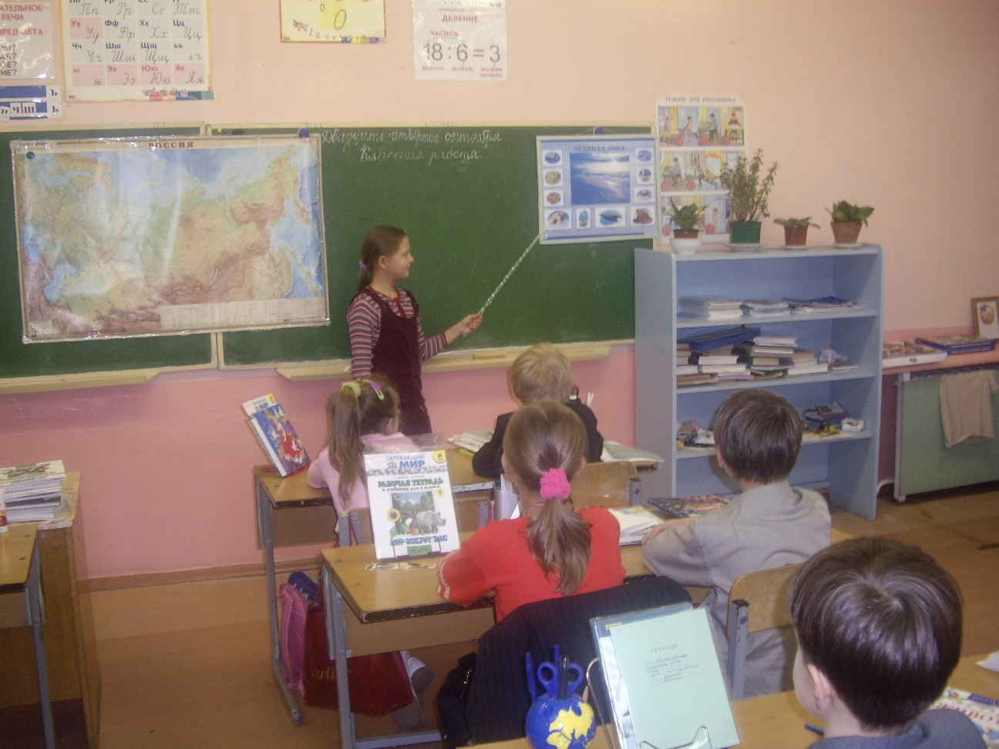
Пояснительная записка
К Базисному учебному плану
МОУ школы – сада «Ломоносов»

НАЧАЛЬНОЕ ОБЩЕЕ ОБРАЗОВАНИЕ

Федеральный базисный учебный план для образовательных учреждений Российской Федерации - нормативный правовой акт, устанавливающий перечень учебных предметов и объем учебного времени, отводимого на их изучение по ступеням общего образования и учебным годам.

Нормативная база для проектирования учебного плана МОУ школы – сада «Ломоносов»:
Обучение осуществляется по школьной программе 1 – 4 (пятидневке).
Продолжительность уроков: I-класс – 35 минут, II-IV классы – 40 минут.
Продолжительность учебного года: I класс - 33 учебные недели, II – IV классы - не менее 34 учебных недель.
Время, выделяемое на изучение предметов в каждом классе, складывается из часов, отводимых учебным планом общеобразовательной школы на изучение основных курсов, часов факультативных занятий и индивидуальной работы с учащимися.
Образовательная область «Филология» предусматривает изучение «Русского языка» (1-4 классы), «Литературного чтения» (1-4 классы) и «Иностранного языка» (2-4 классы).
Образовательная область «Математика» предусматривает изучение учебного предмета «Математика».
Образовательная область «Окружающий мир» в 1-4 классах представлена учебным предметом «Окружающий мир» с учебной нагрузкой: в 1 класс – 1 час в неделю, во 2 – 4 классах – 2 часа в неделю.
Образовательная область «Физическая культура» в 1-4 классах интегрируется с изучением предмета «ОБЖ».
Учебный предмет «Изобразительное искусство» изучается как самостоятельный учебный предмет с учебной нагрузкой 1 час в неделю.
Учебный предмет «Технология» также изучается как самостоятельный учебный предмет с учебной нагрузкой 1 час в неделю в 1 – 4 классах.
Учебный предмет «Музыка» проводится 1 час в неделю.

Максимальный объем аудиторной учебной нагрузки (час/нед.)
Ступени обучения | Начальная Общеобразовательная Школа
Классы | 1 | 2 | 3 | 4
Для 5-дневной учебной недели | 20 | 22 | 22 | 22

В решении проблемы устранения психо-физиологической перегрузки обучающихся существенную роль играет ограничение объема обязательных домашних заданий.
Максимальный объем обязательных домашних заданий (час/день)
Ступени обучения | Основная общеобразовательная школа
Классы | 1 | 2 | 3 | 4
Объем домашнего задания | 0/1 | 1 | 1,5 | 1,5
Домашние задания в первом полугодии 1-го класса не задаются.
Расширенное образование предполагает разнообразную сеть дополнительного образования.
Учитывая огромное влияние на интеллектуальное развитие личности ребенка, в учебный план дополнительного образования с 1 класса во второй половине дня вводится дополнительные часы по математике, русскому и английскому языку, по 1 часу в неделю проводятся увлекательные занятия по информатике.
В целях профилактики заболеваний и лучшей физической подготовки обучающихся в сеть дополнительного образования включены занятия хореографией, каратэ.
По желанию дети посещают занятия по хоровому пению и ИЗО-студию.

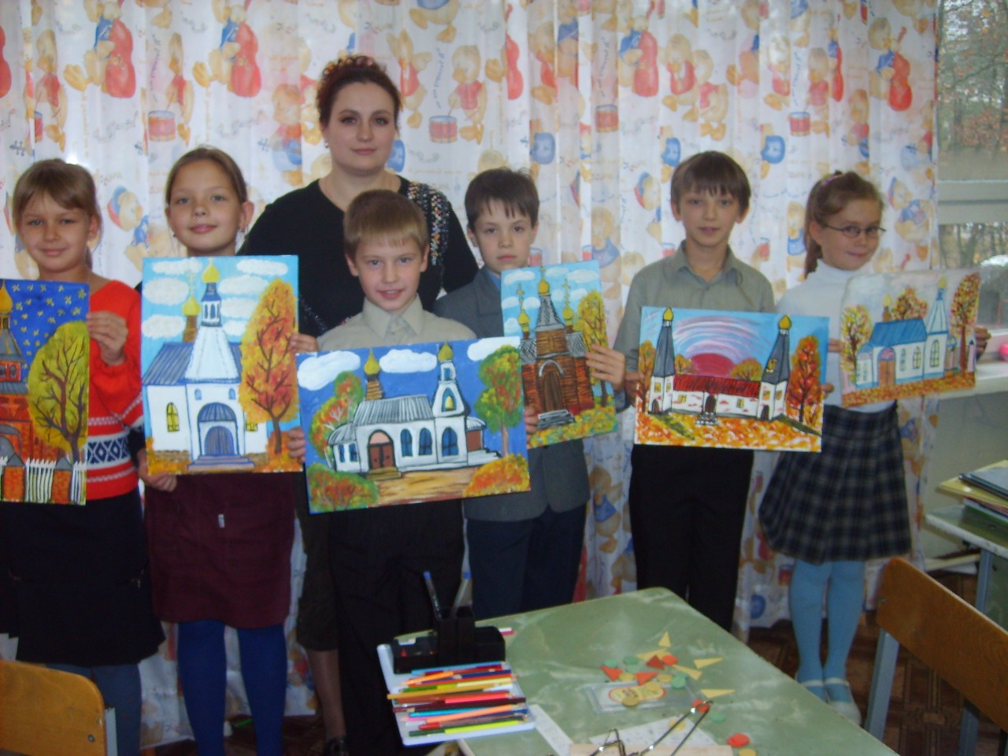
В 2007 – 2008 учебном году в системе кружковой работы участвовали:

Изостудия: Двойченкова Ю. А. -
44 человек;
Фортепиано: Швецова Е. М. -
3 человека;
Лечебная гимнастика: Бийчук А. А. -
15 человек;
Карате: Эсмонтов А. -
2 человека
Хоровая студия: Хуснутдинова Т. В. - 44 человек;
Хореография: Живых А. Н. - 15 человек;
Театральный кружок: Чирова Н. В. - 26 человек.

Учебный план
МОУ начальной школы – д/сада «Ломоносов»
на 2007 2008 учебный год

Образовательные области | Образовательный компонент | Количество часов в неделю
Образовательные области | Образовательный компонент | I | II | IV
Филология | Русский язык  Литература  Иностранный язык | 5  4  - | 4  4  2 | 4  4  2
Математика | Математика | 4 | 4 | 4
Естествознание | Окружающий мир | 1 | 2 | 2
Искусство | ИЗО  Музыка | 1  1 | 1  1 | 1  1
Физическая культура | Физическая культура  ОБЖ | 2 | 2 | 2
Технология | Трудовое обучение | 2 | 2 | 2
Всего |  | 20 | 22 | 22

Организация питания детей.

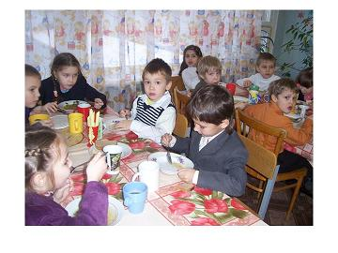
Питание школьников и дошкольников в 2007 – 2008 учебном году осуществлялось согласно меню, утвержденного Управлением образования.
В МОУ у дошкольников четырех - разовое питание:
- Завтрак: 8.00-8.55;
- Обед: 11.45-13.00;
- Полдник: 15.15-15.40;
- Ужин: 16.00-16.30.

У школьников пяти - разовое питание:
- Завтрак: 8.00-8.55;
- Обед: 11.45-13.00;
- Полдник: 15.15-15.40;
- Фрукты: 15.55;
- Ужин: 16.00-16.30.
Благодаря финансированию из областного бюджета школьники МОУ получали дополнительное питание в виде фруктов или соков.

Охват горячим питанием:

Всего обучающихся | 47
Количество обучающихся, охваченных только завтраками | 0
Количество обучающихся, охваченных только обедами | 0
Количество обучающихся, охваченных завтраками и обедами | 35
Количество обучающихся, охваченных льготным питанием (с указанием категории льготников) | 0

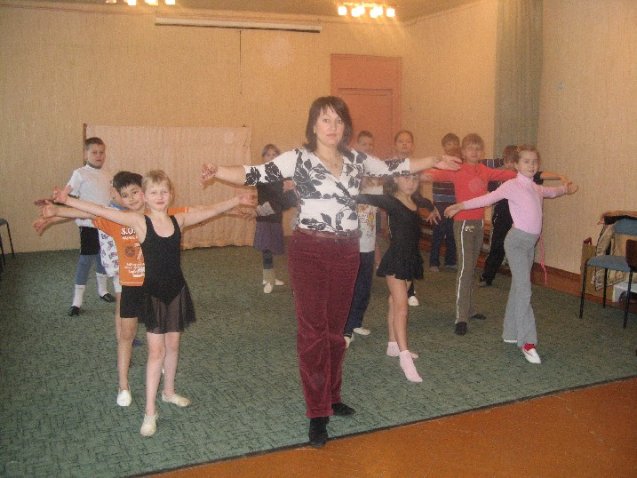

Состояние здоровья школьников:

1. По медицинским показаниям
 | 1 группа | 2 группа | 3 группа
Количество учащихся по группам, удельный вес от общего количества школьников (%) | 18 чел.  41% | 28 чел.  57 % | 1  2%

2. По физическим показателям
 | Основная группа | Подготовительная группа | Специальная группа
Количество учащихся по группам, удельный вес от общего количества школьников (%) | 44  93% | 3  7% | ---

Школьный медицинский кабинет активно функционирует последние годы. Постоянные осмотры позволяют не только своевременно выявлять начальный период заболевания детей, но и вести эффективную профилактическую работу, связанную прежде всего с соблюдением требований САНПиН и улучшением материально технической базы школы.
Дальнейшая наша работа будет нацелена на обеспечение равновесия между адаптивными возможностями организма и постоянно меняющейся средой, формирование разумной системы потребностей, в первую очередь, потребность в здоровом образе жизни.

План
воспитательной работы.
2007/08 учебный год
Краткое содержание.

- Общешкольные праздники.

- Конкурсы общешкольных газет, выставки рисунков и поделок учащихся

- Патриотическое воспитание.

- Изучаем родной край.

- Эстетическое развитие учащихся. Трудовое воспитание и общественно- полезный труд.

- Спортивно- оздоровительная работа и физическое воспитание учащихся.

№п/п | Мероприятия | Сроки | Ответственный
Общешкольные праздники
 | Торжественная линейка, посвящённая Дню Знаний | 1 сентября | Носова О. Ю.  Хуснутдинова Т. В.
 | Викторина, посвящённая учебным принадлежностям. | 15 сентября. | Носова О. Ю.  Кл. рук.
 | Общешкольный спортивный праздник «Весёлые старты» | Сентябрь | Кл. рук.  Бийчук А. А.  Носова О. Ю.
 | Праздник, посвящённый изучению правил дорожного движения «Светофор» | Сентябрь | Носова О. Ю.
 | Праздничный концерт, посвящённый Дню Учителя | 5 октября | Кл. рук.  Носова О. Ю.  Хуснутдинова Т. В.
 | Общешкольная игра «Карусель» | Ноябрь | Кл. рук.  Носова О. Ю.  Двойченкова Ю. А.  Хуснутдинова Т. В.  Бийчук А. А.
 | Новогодняя театрализованная постановка «Новогодний карнавал» | Декабрь | Кл. рук.  Носова О. О.  Хуснутдинова Т. В.
 | Спортивный праздник, посвящённый Дню Защитника Отечества «Удаль богатырская» | 23 февраля | Носова О. Ю.  Бийчук А. А.
 | Праздничный концерт, посвящённый Международному женскому Дню 8 марта | 7 марта | Кл. рук.  Носова О. Ю.  Хуснутдинова Т. В.
 | Общешкольный праздник «Масленица широкая» | Март | Новикова Н. А.  Носова О. Ю.
 | 1 апреля – международный день смеха | Апрель | Кл. рук.
 | Праздник Букваря | Апрель | Горбенко Н. В.  Носова О. Ю.
 | Литературно- музыкальная композиция «Этот день мы приближали, как Могли», посвящённая Дню Победы 9 мая | 8 мая | Кл. рук.  Носова О. Ю.  Хуснутдинова Т. В.
 | Итоговые отчётные концерты «Здравствуй, лето» | Май | Кл. рук.  Носова О. Ю.  Хуснутдинова Т. В.
 | Праздник «Последнего звонка» 4 класс | Май | Носова О. Ю.  Хуснутдинова Т. В.
Конкурсы общешкольных газет, выставки рисунков и поделок учащихся.
 | Конкурс классных уголков «Я и мой класс» | Октябрь | Кл. рук.  Носова О. Ю.  Двойченкова Ю. А.
 | Конкурс рисунков и газет, Посвящённый Дню Учителя «Спасибо вам, учителя!» | 5 октября | Кл. рук.  Носова О. Ю.  Двойченкова Ю. А.
 | Конкурс осенних букетов | Октябрь | Кл. рук.  Носова О. Ю.  Двойченкова Ю. А.
 | Общегородская выставка детских рисунков «Осень» | Октябрь | Двойченкова Ю. А.
 | Конкурс классных уголков по безопасности дорожного движения. | Ноябрь | Носова О. Ю.  Кл. рук.
 | Конкурс классных уголков «Наше творчество» | Декабрь | Кл. рук.  Носова О. Ю.
 | Общегородская выставка детских рисунков «Зима» | Январь | Двойченкова Ю. А.
 | Общегородская выставка детских рисунков «Весна» | Март | Двойченкова Ю. А.
 | Выставка работ, посвящённая Светлому празднику Пасхи | Апрель | Двойченкова Ю. А.
 | Общегородская выставка детских рисунков «Лето» | май | Двойченкова Ю. А.
 | Отчётная выставка рисунков за год «Юный художник» | Май | Двойченкова Ю. А.
 | Отчётная выставка детских работ «Наше творчество». | Май | Носова О. Ю.  Двойченкова Ю. А.
Патриотическое воспитание.
 | Классные часы «День Знаний», «Битва под Москвой» | Сентябрь | Кл. рук.
 | Библиотечные часы | ежемесячно | Носова О. Ю.  Кл. рук.
 | Еженедельное проведение общешкольных линеек подведения результатов учебно- воспитательного процесса за неделю. | еженедельно | Носова О. Ю.
 | Операция «Чистая территория» | Сентябрь,  Октябрь | Кл. рук.  Воспитатели
 | Классные часы: об истории праздника «День примирения и согласия» | Ноябрь | Кл. рук.
 | Праздник национального героя г. Жуковского .Общегородской праздник  Кл. часы по данной теме. | 14 ноября | Кл. рук  Носова О. Ю.
 | «Конституция – основной закон РФ» – классный час, посвящённый Дню конституции. | Декабрь | Кл. рук.
 | Фольклорный праздник «Хлеб – всей жизни голова» | Февраль | Новикова Н. А.
 | Спортивный праздник, посвящённый Дню защитника Отечества. | Февраль | Бийчук А. А.  Носова О. Ю.
 | Классные часы, посвящённые Дню Космонавтики | Апрель | Кл. рук.
 | Классные часы о прошлом и настоящем города Жуковского | Апрель | Кл. рук.
 | Беседа у книжной полки «Великая Отечественная война» | Май | Кл. рук.
 | Цикл классных часов «Светочи. Святыни России» | Ежемесячно | Кл. рук.
 | Сбор материалов к 160- летию Н. Е. Жуковского | Май | Кл. рук.
Изучаем край родной.
 | Экскурсии в природу «Очей очарованье», «Зимушка- зима», «Весна идёт – весне дорогу» | Сентябрь  Январь  Апрель | Кл. рук.
 | Посещение выставок и экскурсий в Жуковском городском музее | В течение года | Кл. рук.
 | Школьный лекторий: «Русские народные праздники», «Масленица широкая», Светлый праздник пасхи», «Осенний хоровод праздников», «Рождество. Святки. О коляде» | Март  Апрель  Октябрь  Январь | Кл. рук.  Воспитатели
 | Походы по Подмосковью | Апрель  Май | Кл. рук  Воспитатели
Эстетическое развитие учащихся.
 | Беседы о культуре поведения, речи, основах этикета, морали и нравственности. | Ежемесячно | Кл. рук.  Воспитатели
 | Посещение театров г. Жуковского и г. Москвы | В течение года | Кл. рук.
 | Конкурс чтецов среди учащихся на лучшее исполнение стихотворений об осени- зиме- весне | Ноябрь  Февраль  Май | Кл. руководители  Носова О. Ю.
 | «Юный художник». Отчётная выставка рисунков за первое полугодие. | Декабрь | Двойченкова Ю. А.
 | Работа изостудии | Еженедельно | Двойченкова Ю. А.
 | Работа кружка изо- батик | Еженедельно | Двойченкова Ю. А.
 | Индивидуальные занятия по игре на фортепиано | Еженедельно | Швецова Е. М.
 | Театральная студия. | Еженедельно | Хуснутдинова Т. В.
 | Рейды учкома по проверке внешнего вида учащихся | Еженедельно | Носова О. Ю.
 | Выставка рисунков и поделок учащихся, сделанных в течение года. | Май | Двойченкова Ю. А.  Носова О. Ю.
 | «Юные дарования». Отчётный концерт юных пианистов, чтецов, каратистов. | Май | Носова О. Ю.  Швецова Е. М.  Хуснутдинова Т. В.  Эсмонтов А. А.
Трудовое воспитание и общественно- полезный труд.
 | Закрепление пришкольной территории за каждым классом | Сентябрь | Сафоргалеева Л. В.
 | Распределение инвентаря | Сентябрь | Шилова О. О.
 | Рейд по проверке классных уголков | Октябрь | Носова О. Ю.
 | Подготовка поделок ко Дню Учителя | Октябрь | Носова О. Ю.  Кл. рук.
 | Рейд «Самое тёплое окно», заклейка окон и подготовка класса к зиме. | Ноябрь | Кл. рук.
 | Генеральная уборка классов, игровых комнат. | В конце каждой четверти | Кл. рук  Воспитатели
 | Рейд учкома по проверке состояния учебников | Ежемесячно | Носова О. Ю.
 | Рейд «Самый чистый класс» | В течение года | Носова О. Ю.
 | Уборка пришкольной территории | Сентябрь  Март | Кл. рук.  Воспитатели
Спортивно- оздоровительная работа и физическое воспитание учащихся.
 | Уроки здоровья:  «Солнце, воздух и вода – наши лучшие друзья» - беседы о закаливании  Режим дня школьника  Личная гигиена  О вреде наркомании, табакокурения, алкоголизма и токсикомании.  Как стать красивым  Зубы и уход за ними  Секреты правильного питания  Движение- жизнь  Витамины и здоровье  Как правильно вести себя на солнце и на воде  Разговор о правильном питании. | В течение года  Ежемесячно | Кл. рук.  Воспитатели  Медработник
 | Организация и проведение физкультминуток | В течение года | Бийчук А. А.  Носова О. Ю.
 | Беседы о браке и семье | Ежемесячно | Кл. рук.
 | Психолого- педагогическое исследование учащихся. Заполнение психолого- педагогических карт и характеристик на учащихся. Тетради работы с родителями. | В течение года | Кл. рук.
 | Беседы о правилах дорожного движения и основах безопасности жизнедеятельности | Еженедельно | Кл. рук.
 | Общешкольный спортивный праздник | Ноябрь  Февраль | Бийчук А. А.
 | Проведение «Весёлых стартов» | Ноябрь  Апрель | Бийчук А. А.
 | Лыжный кросс, посвящённый Дню Защитника Отечества | Февраль | Бийчук А. А.
 | Организация спортивно- оздоровительных игр во время прогулок | Ежедневно | воспитатели
 | Кросс, посвящённый Дню победы | Май | Бийчук А. А.
 | Работа секций:  - Оздоровительная гимнастика  - Каратэ- киокушинкай | Еженежельно | Бийчук А. А.  Эсмонтов А. А.

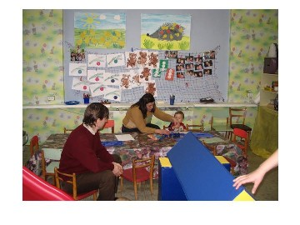

В МОУ начальной школе – детском саду “Ломоносов” работают группы кратковременного пребывания по системе “Монтессори”.

№ | Возраст | Стоимость в месяц | Продолжительность занятий
1 группа | 1 – 3 года | 3000 руб. | 2 р/н по 1.5 часа
2 группа | 2 – 3.5 года | 5000 руб. | 3 р/н по 3 часа
3 группа | 3 – 7 лет | 7500 руб. | 5 р/н с 9.10 до 13.10

Приоритетные задачи ОУ в 2007-2008 учебном году и результаты их решения

Задачи | Результаты
- Внедрение и освоение эффективных элементов современных педагогических технологий, сочетающих в себе разнообразные вариативные подходы к деятельности учащихся и воспитанников. | - Стабильно высокое качество знаний.
2. Создание здоровьесберегающих условий, обеспечивающих оптимальное сочетание доступности, качества и эффективности образования.  3. Работа по созданию экспериментальной площадки инновационной модели «Школы полного дня». | 2. Снижение процента заболеваемости среди воспитанников и учащихся.  3. Снижение безнадзорности и занятость детей в разновозрастных клубах по интересам.

Инновационная и экспериментальная деятельность МОУ в 2007-2008 учебном году.

Название проекта: Школа полного дня.
Легитимность создания: ШПД обеспечивает интеграцию основного и дополнительного образования обучающихся в течение дня; интегрирует в себе функционал как общеобразовательного учреждения, так и преимущества учреждения дополнительного образования; дети могут пользоваться услугами ШПД и при условии получения дополнительного образования и занятости вне школы.

Актуальность проекта | - Объединение урока и выполнение домашнего задания под руководством одного или двух учителей.  - После уроков предоставляется возможность систематически участвовать в мероприятиях образовательно-воспитательного характера по выбору.  - Педагоги могут оценивать работу учеников на внеклассных занятиях по пятибалльной шкале и учитывать при выставлении четвертных оценок по соответствующей (или смежной) дисциплине. Таким образом, формируется единый процесс образования, воспитания и развития ребенка, увеличивается объем свободного времени учащихся, да и родители могут не беспокоиться о том, выполнил ли их ребенок домашнее задание.
Общая краткая характеристика содержания проекта и основных видов деятельности по его реализации | При организации образовательного процесса учитываются следующие факторы:  - оптимизации процесса реального развития детей через интеграцию общего и дополнительного образования;  - снижения учебной нагрузки школьников за счет создания единого расписания первой и второй половины дня;  - возможность ведения урока несколькими преподавателями как основного, так и дополнительного образования;  - объединение в единый функциональный комплекс образовательного оздоровительного процессов;  - поляризация образовательной среды школы с выделением разноакцентированных пространств (кабинет, библиотека, спортивный зал, пространства для общения, для игр, подвижных занятий и спокойной работы);  Дополнительное образование обучающихся осуществляется в одновозрастных и разновозрастных объединениях (студия, секция, группа, кружок, театр и др.). Занятия могут проводиться по программам тематической направленности, комплексным интегрированным программам, направленным как на расширение кругозора, предметных и внепредметных знаний, так и на углубление. Занятия могут быть организованы как в дополнение основному образованию (консультации, факультативы, предметные кружки и т.д.), так и носить чисто прикладной характер.  Численный состав объединения, продолжительность занятий в нем определяется уставом учреждения, но в условиях эксперимента для снятия психологической усталости детей численность группы может быть снижена.  Каждый обучающийся может заниматься в нескольких объединениях.  Организация здоровьесберегающих условий пребывания обучающихся в ШПД:  - создание атмосферы сотрудничества, содружества и сотворчества учителей, учащихся и родителей;  - наличие психолого-логопедо-медико-педагогической службы;  - организация горячего 4-х разового питания;  - оборудование мест отдыха и психологической разгрузки;
Сроки и этапы реализации проекта | I этап – апробационный – 2007-2008 г.  II этап – становление – 2008-2010 г.  III этап – дальнейшее развитие – с 2010 г.
Ф.И.О., должность ( участие ) исполнителей проекта | Директор: Таранова Е.Н.  Зам.дир. по УВР: Сафоргалеева Л.В.  Зам.дир. по ВР: Серова О.Ю.  Классные руководители, воспитатели ГПД, руководители кружков и секций.
Финансовое обеспечение проекта | Тарифный и надтарифный фонды.

Альтернативные формы обучения:
МОУ начальная школа – детский сад «Ломоносов» продолжит работу по системе «Школа – 2100».

МОУ начальная школа – детский сад “Ломоносов” в 2007 – 2008 уч. году принимало участие в реализации КПМО:

В общественном обсуждении плана участия МОУ начальной школы – детского сада «Ломоносов» г. Жуковского в региональном комплексном проекте модернизации образования принимали участие: работники школы, родительская общественность школы, орган государственно-общественного управления Управляющий Совет.
В целях организации работы по реализации РКПМО в МОУ начальной школе – детском саду «Ломоносов» осуществлён комплекс мероприятий. Хронология данных мероприятий следующая:

I. Переход на новую систему оплаты труда.

1. Создание внутришкольный команды по реализации РКПМО (Приказ МОУ начальной школы – детского сада «Ломоносов» от 14.08.2007 г. № 112А)
2. Приказ МОУ начальной школы – детского сада «Ломоносов» от 24.08.2007 г. № 13А «О переходе МОУ начальной школы – детского сада «Ломоносов» на новую систему оплаты труда».
3. Собрание трудового коллектива (Протокол от 20.08.2007 г. № 1 , повестка дня: переход на новую систему оплаты труда).
4. Заседание Управляющего Совета (Протокол от 14.09.07 г. № 1 , повестка дня: об утверждение Положения о распределении стимулирующей части фонда оплаты труда работников МОУ начальной школы – детского сада «Ломоносов»).
5. Работа внутришкольный команды по разработке критериев оценки качества деятельности педагогических работников. Мониторинг качества деятельности педагогических работников за период 01.01.2007 - 01.06.2007 г.
6. Приказ МОУ начальной школы – детского сада «Ломоносов» от 17.09.2007 г. № 20 А «О размере ежемесячной стимулирующей выплаты работникам МОУ начальной школы – детского сада «Ломоносов».
7. Внесение изменений в Коллективный трудовой договор, трудовые договора работников в связи с НСОТ.
8. Работа внутришкольный команды по разработке критериев оценки качества деятельности педагогических работников. Мониторинг качества деятельности педагогических работников за период 01.09.2007 - 31.12.2007 г.
9. Приказ МОУ начальной школы – детского сада «Ломоносов» от 15.01.2008 г. № 69 «О размере ежемесячной стимулирующей выплаты работникам МОУ начальной школы – детского сада «Ломоносов».

II. Создание Управляющего совета.

1.Заседание педагогического Совета (Протокол от 30.08.2007 г. № 1, повестка дня: согласование Положения об Управляющем совете МОУ начальной школы – детского сада «Ломоносов»).
2.Проведение выборов в Управляющий совет МОУ начальной школы – детского сада «Ломоносов».

III. Создание публичного отчёта.

Представление публичного отчета на общешкольном родительском собрании 20.11.2007г. (протокол № 2).

IV. Создание сайта школы.

1.Размещение на сайте Управления по образованию публичного отчёта школы по итогам работы за 2006-2007 учебный год.
2.Размещение на сайте школы нормативных документов по всем направлениям РКПМО

Тематика педагогических советов, конференций, совещаний и другое за 2007 – 2008 учебный год:

- «Создание муниципальной и развитие региональной системы оценки качества образования» (30.08.2007)
- «Реализация приоритетных направлений ОУ, работающего по схеме детский сад - начальная школа полного дня» (08.11.2007)
- «Современные средства контроля знаний обучающихся и воспитанников» (09.01.2008)
- «Психологическое здоровье обучающихся, воспитанников и педагогов образовательного учреждения» (27.02.2008)
- «Итоговый педагогический совет за 2007 – 2008 учебный год» (26.05.2008)

Родительские собрания 2007 – 2008 уч.год

- 1.Подготовка к новому учебному году 2007- 2008. 30.08.07
- 2.“Реализация основного направления работы учреждения, функционирующего по схеме школа полного дня”. 20.11.07
- Организация внеклассных мероприятий МОУ по профилактике ДДТТ, детской безнадзорности. 18.02.08
- День открытых дверей. 15.03.08
- Собрание родителей первоклассников. 29.05.08

На базе МОУ начальной школы – детского сада проведены городские семинары:

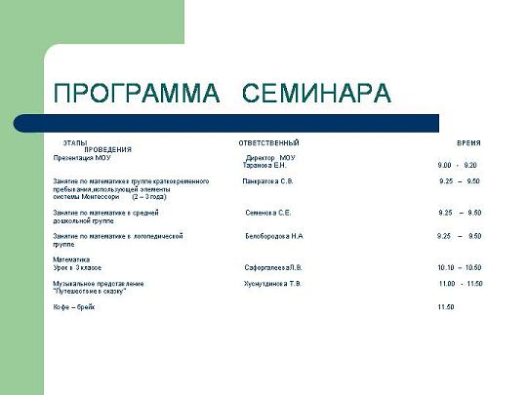
1. “Преемственность дошкольного и начального школьного образования”, февраль 2007 г.

2. “Инновационная модель Школа полного дня”, декабрь 2007 г.

ПРОГРАММА СЕМИНАРА

ЭТАПЫ | ОТВЕТСТВЕННЫЙ | ВРЕМЯ ПРОВЕДЕНИЯ
Встреча гостей. Смотр педагогических наработок. |  | 8.45 - 9.00
1. Презентация МОУ  - Инновационная модель школы полного дня.  - Организация учебного процесса и реализация приоритетного направления – преемственность дошкольного и начального школьного образования.  - Физкультурно – оздоровительная и культурно – досуговая деятельность ОУ.  - Коррекция и развитие речевых навыков детей дошкольного возраста. | Директор МОУ Таранова Е.Н.  ЗДУР Сафоргалеева Л.В.  ЗДВР Серова О.Ю.  Старший воспитатель Краскович Л.В. | 9.00 – 9.30
2. Открытые занятия педагогов и воспитателей  - Урок “Путешествие в страну мягких звуков”.  - Открытое занятие”Праздник правильной речи”  - Мастер – класс “Декоративная роспись по ткани в технике батик”. Тема “Украшение бабочки”. | - Горбенко Н.В., учитель 2 класса  - Белобородова Н.А., воспитатель логопедической группы  - Двойченкова Ю.А., учитель ИЗО | 9.30 – 10.10  9.30 - 10.00  9.30 – 10.10
3. Показательные выступления  учащихся и воспитанников  (кружковая и досуговая деятельность)  - Спортивная секция каратэ – киокуншинкай  - Хоровая студия  МЮЗИКЛ  “Бременские музыканты” | Руководитель:  Эсмонтов А.А.  Руководитель:  Хуснутдинова Т.В. | 10.20 –  11.00

3. День открытых дверей, март 2008 г.

ПРОГРАММА СЕМИНАРА

ЭТАПЫ | ОТВЕТСТВЕННЫЙ | ВРЕМЯ ПРОВЕДЕНИЯ
Встреча гостей. Выставка детских работ. |  | 9.45 - 10.00
1. Презентация МОУ  - Инновационная модель школы полного дня.  - Организация учебного процесса и реализация приоритетного направления – преемственность дошкольного и начального школьного образования.  - Физкультурно – оздоровительная и культурно – досуговая деятельность ОУ.  - Преемственность дошкольного и начального школьного образования. | Директор МОУ Таранова Е.Н.  ЗДУР Сафоргалеева Л.В.  ЗДВР Серова О.Ю.  Старший воспитатель Краскович Л.В. | 10.00 – 10.30
2. Выступления дошкольников и учеников школы  - Сказка “Репка”( воспитанники логопедических групп – наши будущие ученики).  - Выступление спортивной секции каратэ – киокуншинкай.  - МЮЗИКЛ  “Бременские музыканты” | Краскович Л.В., воспитатель логопедической группы  Эсмонтов А.А., инструктор каратэ Хуснутдинова Т.В., руководитель хоровой студии | 10.30 – 10.40  10.40 - 10.50  10.50 – 11.15

Обеспечение безопасности воспитанников и обучающихся является основной задачей МОУ. В 2007 – 2008 году МОУ начальная школа – детский сад «Ломоносов» в план мероприятий по комплексной безопасности образовательных учреждений включало следующую заявку.

Противопожарная безопасность.

- Приобрести огнетушители: воздушно-пенные 5л. – 5 шт. – 2520 р.
Порошковые ОП5(З) – 5 шт. – 2225 р.
- Оборудовать пожарный щит на 1-й и 2-й этаже.- 7308 р.
- Установить автоматическую противопожарную сигнализацию. – 170000 р.
- Приобрести наглядные пособия по противопожарной безопасности. – 2000 р.
- Перезарядка огнетушителей 12 шт. – 1332 руб.
- Оборудовать шкаф с пожарным рукавом на 1-х и 2-х этажах (4 шт). – 7704 р.

Антитеррористические мероприятия.

- Установить АОН. - 1500р.
- Отремонтировать ограждение (100 м.) - 50000 р.
- Приобрести компьютер для работы с документами 2 шт. – 50000 р.
- Установить видеонаблюдение дворовой территории. -200000 р.
- Приобрести наглядные пособия по антитеррор. защищенности. – 2000р.

Мероприятия по гражданской обороне.

- Приобрести СИЗ (респиратор РУ-60 с патроном КД, респиратор «Лепесток», дозиметр бытовой) - 20000 р.
- Оборудовать под временное размещение учащихся и воспитанников подвальное помещение в случае ЧС. - 100000 р.
- Оборудовать место для хранения СИЗ. - 3000 р.
- Приобрести наглядные пособия по ГО. - 2000 р.

Основные учебные результаты обучающихся и выпускников 2008 года

Результаты образовательной деятельности ОУ в 2007-2008 учебном году
Результаты промежуточной аттестации в конце учебного года:

 | классы | 1 | 2 |  | 3 |  | 4
 | предметы | % успев. / % на «4»и «5».
 | 1. Математика | -/- | 100/57 |  | -/- |  | 100/89
 | 2. Русский язык | -/- | 100/71 |  | -/- |  | 100/89
 | Результаты итоговой аттестации в учебном году
 | классы | 3(4)
 | предметы | а)% |  | б)% |  | в)%
 | 1.Математика | 100 |  | 100 |  | 89
 | 2. Русский язык | 100 |  | 100 |  | 89

Окончили учебный год 44 учеников
из них: | кол.
- на «5» | 4
- на «4-5» | 9

Результаты обучения, воспитания учащихся, достижения в мероприятиях в сфере искусства, творчества

1. Москвичев Николай 4 класс - Победитель Городской олимпиады обучающихся начальных классов математике
Второе место
Учитель – Сафоргалеева Любовь Викторовна, учитель высшей квалификационной категории

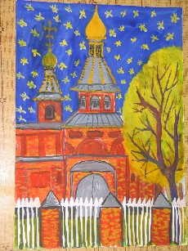
2. Всероссийский детский конкурс ”О тебе, моя Россия”
Победители: Мазитов В., Кобякова Р., Бокышкина Ю., Хмелева Н., Темирбаева В.

3. Конкурс детского рисунка, посвященного Дню Героя
1 место в номинации “Лучший рисунок”. Победители: Мазитов В., Хмелева Н, Масловская А., Солодова А.
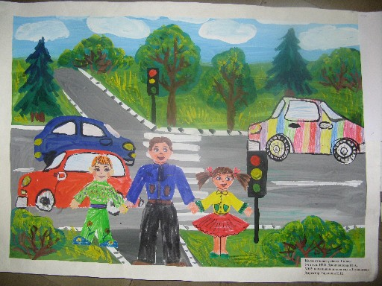
4.«Безопасное колесо» – соревнования по ПДД
«Лучший плакат по ПДД», «Дорога ошибок не прощает», «Здоровое сердце», «60 лет городу Жуковскому»

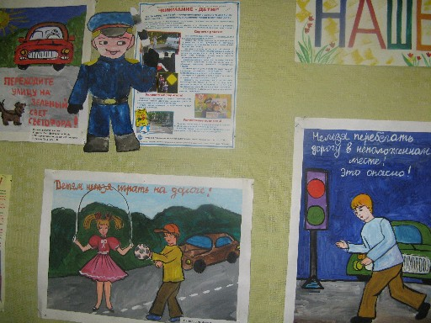
4. «Подарок юному пешеходу»
Методическая разработка – «Обеспечение безопасности жизнедеятельности дошкольников». Участники – дети средних, старших, подготовительной групп. Награждены грамотой.

5. «Здоровый малыш» - спортивное развлечение
Участники – дети старшей, подготовительной групп. Награждены грамотами, медалями, памятным подарком.

6. Олимпиада «Знайка»
Участники – дети старшей, подготовительной групп. Финалисты – Синани Максим, Поэгли Егор, Ольховский Рома.

Примеры удачных подходов в управлении качеством образования.

1. Обобщение педагогического опыта на заседаниях методических объединений, педагогических советах, городских семинаров.

2. Привлечение одаренных обучающихся к участию в олимпиадах и интеллектуальных
конкурсах различного статуса, способствующих установлению независимой внешней
оценки уровня знаний обучающихся.

3. Проведение уроков-презентаций с использованием ИКТ, направленных на активизацию психоэмоционального воздействия при восприятии обучающимися учебного материала.

4. Вовлечение обучающихся в проектную деятельность, способствующую выявлению
и развитию самообразовательной активности.

Основные проблемы образовательного учреждения.

1. Проблема передачи здания школы в муниципальную собственность.
2. Недостаточное количество компьютерновизуальных средств обучения.
3.Внедрение информационно-коммуникационных технологий в процесс управления значительно усложнено по причине отсутствия подключения к сети Интернет. Иногда информация из Управления образования, УМЦ, других МОУ города рассылается только на электронные адреса, не дублируется бумажными носителями. Возникают проблемы с несвоевременным предоставлением информации.
4. Отсутствие капитального ремонта здания в течение долгого периода времени.

Приоритетные задачи ОУ на 2008 – 2009 учебный год

1. Повышение качества обучения дошкольников и младших школьников за счет освоения новых технологий, обеспечивающих успешность работы каждого воспитанника.
2. Создать экспериментальную площадку инновационной модели «Школа полного дня».
3. Реализовывать принцип сохранения физического и психического здоровья
субъектов образовательного процесса.
4. Продолжить работу педагогов школы по внедрению метода проектной деятельности
обучающихся в образовательном процессе.
5. Привести в соответствие с современными требованиями рабочие программы
по предметам и систему контроля за ведением документации в школе.
6. Продолжить работу по основным приоритетным направлениям МОУ: преемственность дошкольного и начального школьного образования и воспитания; развитие и коррекция речи у детей.

На базе МОУ начальной школы – детского сада « Ломоносов» педагоги готовы провести в 2008 – 2009 учебном году следующие городские мероприятия:

№ | Мероприятие | Предполагаемые сроки
1. | День открытых дверей | Март 2009
2. | Семинар “Преемственность в вопросе экологического воспитания учащихся и дошкольников в условиях модернизации образования” | Апрель 2009
3. | Мастер – класс “Мир природного материала – глазами детей” | Апрель 2009
4. | Круглый стол “Система работы по внедрению в практику модели ”Школа полного дня” | Декабрь 2008

